Раздел долгосрочного плана: 8.2 D Водород. Кислород и озон
Ф.И.О. учителя: Гирёва Елена Юрьевна
Дата:
Класс: 8 |  | Количество присутствующих: |  | Отсутствующих:
Тема урока |  | Водород, получение, свойства и применение.
Цели обучения, которые достигаются на данном уроке |  | 8.4.2.1 -уметь получать водород и изучать его свойства и применение
Цели урока |  | Все: называют физические свойства водорода; приводят способы получения водорода в лаборатории.  Большинство: описывают химические свойства водорода и объясняют их; составляют уравнения реакций, показывающих получение водорода.  Некоторые: объясняют связь свойств водорода с его строением; приводят примеры промышленного получения и использования водорода.
ПЛАН
Этапы урока\  время | Действия педагога |  | Действия ученика |  | Оценивание | Ресурсы
Начало урока | • Приветствие, проверка готовности  Учитель приветствует класс. Показывает три картинки: вода, пламя свечи, «пустая» пробирка. Говорит: «Ребята, что общего у этих предметов? Что может быть в пробирке, хотя мы его не видим? Что входит в состав воды? Какой газ выделяется при реакции металла с кислотой?» Подводит к теме. |  | Отвечают на вопросы учителя, выдвигают гипотезы. Формулируют тему урока: «Водород и его свойства |  | Устная обратная связь. | Картинки  слайды, доска
Середина | Учитель: Водород открыл английский учёный Генри Кавендиш в 1766 году. Позже Антуан Лавуазье дал ему название «hydrogen» («рождающий воду»).  Давайте дадим характеристику по расположению атома водорода (по желанию или по выбору ученик работает у доски)  I главная группа, 1 ряд, 1 малый период  Валентность:I, степени окисления: 0, +1  Демонстрирует уравнение получения:  Zn + 2HCl → ZnCl₂ + H₂↑.  Показывает безопасную демонстрацию выделения газа. Спрашивает: «Как можно доказать, что выделился водород?»  Учитель спрашивает: «Какой это газ по запаху, цвету, плотности? Растворим ли он в воде?  Физические свойства:  Газ, без цвета, без вкуса, практически нерастворим в воде;  Водород почти в 14,5 раз легче воздуха (самый лёгкий из всех газов);  Имеет низкую Т_{пл}= -259,1 С и Т_{кип}=-253 С);  Обладает хорошей теплопроводностью ( в 7 раз больше чем воздух)  Получение:  В лаборатории: активные металлы с водой:  2Na + 2H₂O = 2NaOH + H₂ ↑  Ca + 2H₂O = Ca(OH)₂ + H₂↑  В лаборатории: электролиз воды  2H₂O $\underset{→}{электролиз}$ 2H₂ ↑ + O₂↑  В промышленности:  Разложение метана: CH₄ = 2H₂↑ + C  Реакция с водяным паром: C + H₂O = CO + H₂↑  Химические свойства:  I С простыми веществами:  а) с неметаллами:  2H₂ + O₂ = 2H₂O  H₂ + Cl₂ = 2HCl  H₂ + F₂ = 2HF  H₂ + S = H₂S  3H₂ + N₂ = 2NH₃  б) с металлами → гидриды:  Ca + H₂ = CaH₂  2Na + H₂ = 2NaH  II Со сложными веществами:  CuO + H₂ = Cu + H₂O  С чистым О₂ реагирует спокойно, со смесью образует гремучий газ H₂ : O₂ = 2:1  Ученикам предлагает прочитать параграф и заполнить лучи кластера  Применение водорода  Примерный вид  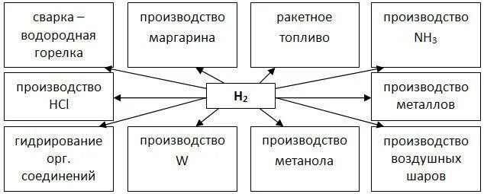 |  | Смотрят видео, отвечают на вопросы учителя  Выходят поочередно и записывают конец реакций  Записывают материал в тетрадь |  |  | Слайды  Видео «получение водорода»
Конец | Рефлексия. Ученики вытягивают вопросы и отвечают. |  | Отвечают на вопросы, формулируют главные выводы урока. Записывают домашнее задание. |  | Форма-тивное оценивание  Наиболее активные ученики получают оценки | Полоски с вопросами

18 простых вопросов для рефлексии
Что такое водород?
Как обозначается водород в химических формулах?
Как выглядит водород (цвет, запах)?
Тяжелее он воздуха или легче?
В воде растворяется хорошо или плохо?
Как можно получить водород в лаборатории?
С какими веществами реагирует металл в опыте получения водорода?
Какое уравнение реакции получения водорода ты сегодня записал(а)?
Какой газ выделяется при реакции металла и кислоты?
Горит ли водород?
Как называется продукт горения водорода?
Почему водород можно использовать как топливо?
Где применяют водород в промышленности?
Можно ли использовать водород для сварки металлов?
Какое свойство делает водород пригодным для наполнения воздушных шаров?
Опасен ли водород при неправильном использовании?
Что нового ты узнал(а) сегодня?
Что было самым интересным?

